Manual de Utilizare

Setări aplicație - Stocuri și imobilizări
Această secțiune permite configurarea setărilor aplicației pentru gestionarea stocurilor și imobilizărilor. Utilizatorii pot ajusta setările unității și preferințele proprii în funcție de nevoile specifice ale organizației.
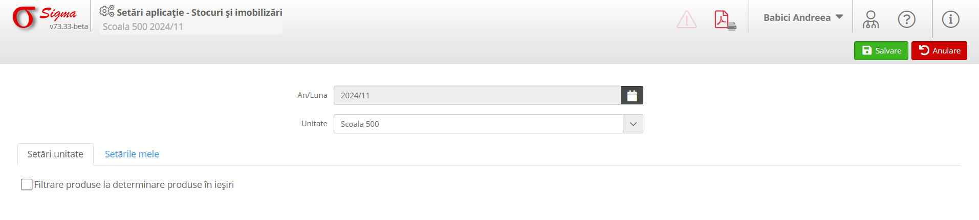

Descrierea funcționalităților:
1. An/Lună: Permite selectarea perioadei pentru care se aplică setările. Acesta este un câmp obligatoriu care determină luna și anul curent pentru gestionarea stocurilor.
2. Unitate: Se poate selecta unitatea (în exemplu: Școala 500) pentru care se vor aplica modificările.
3. Filtrare produse la determinare produse în ieșiri: Opțiune care poate fi bifată pentru a restrânge setul de produse disponibile în procesul de ieșire din stoc.

Acțiuni disponibile:
1. Salvare: Apăsați butonul verde 'Salvare' pentru a confirma și aplica modificările efectuate.
2. Anulare: Apăsați butonul roșu 'Anulare' pentru a renunța la modificările realizate.

